Предмет Русский язык |  |  |  |  |  | Класс 3А |  | Дата 31.01
Тема |  |  | Я и моя семья.
Это урок № |  |  | 1 |  | из | 1 |  | уроков по этой теме
Цель обучения |  |  | Развивать устную и письменную речь, учить читать слоги с твердыми и мягкими согласными. Развивать технику чтения. Учить соотносить твердые и мягкие согласные звуки с буквами. Учить писать слова, обозначающие имена, фамилии, отчества с большой буквы. Развивать речь, внимание, мышление, память.
Задачи |  |  | Познакомить с понятиями: «семья», «члены семьи», «родственники». Способствовать формированию понимания значимости семьи. Воспитывать любовь и уважение к своей семье.
Этап | Время | Деятельность учителя |  |  |  |  | Деятельность учащихся |  | Дифферен  циация | Оценивание | Ресурсы, оборудование
 |  | Звучит песня  1. Организационный этап.  Приветствие. Психологический настрой  2.Сообщение темы и цели урока. (Дети отгадывают ребус: 7Я)  -Сегодня мы поговорим о семье, послушаем ваши рассказы о семье. Узнаем как писать имена и фамилии людей, поговорим о мягкости и твердости согласных. Оценивать ваши работы буду при помощи листов оценивания.  Учитель:  Это слово каждый знает  Ни на что не променяет!  К цифре « семь» добавлю «Я»  И получится (дети говорят хором) СЕМЬЯ.  ( учитель переворачивает карточку, там написано слово: СЕМЬЯ )  Запись темы урока, число.  1. Отгадай-ка  Отгадывание загадок учитель и ученики  Учитель:  Мы загадки загадаем!  Ты, попробуй отгадать!  Всех мы сможем описать,  И узнаешь ты вполне  Кто живет в твоей семье.  Кто стирает, варит, шьет,  На работе устает,  Просыпается так рано? —  Лишь заботливая... (мама)  Кто любимей всех на свете?  И за всю семью в ответе?  От зарплаты до зарплаты  Что б мы делали без... (папы)  Кто любить не устает,  Пироги для нас печет,  Вкусные оладушки?  Это наша... (бабушка)  Он трудился не от скуки,  У него в мозолях руки,  А теперь он стар и сед —  Мой родной, любимый... (дед)  5.Мамы старшая сестра-  С виду вовсе не стара,  С улыбкой спросит: «Как живете?»  Кто в гости к нам приехал? ….(ТЕТЯ)  6.Кто же с маминой сестрой  Приезжает к нам порой?  На меня с улыбкой глядя,  «Здравствуй!» - говорит мне. …(ДЯДЯ)  7. Я этим человеком очень-очень горжусь  И в этом всем с радостью вновь признаюсь!  Знакомы с рожденья и с детства дружны,  Поэтому очень друг другу нужны!  Спасибо за то, что ты добр и умён,  Отзывчив, надёжен, красив и силён!  Готов ты помочь и понять меня рад,  Ты — самый хороший и преданный ....(БРАТ)  8.Со мною всегда она рядом,  Как может смягчает беду.  Спасибо вам, папа и мама,  Что мне подарили......(СЕСТРУ).  Оформление доски:  По мере отгадывания загадок на доске при помощи магнитных карточек со словами и картинками выставляется схема:  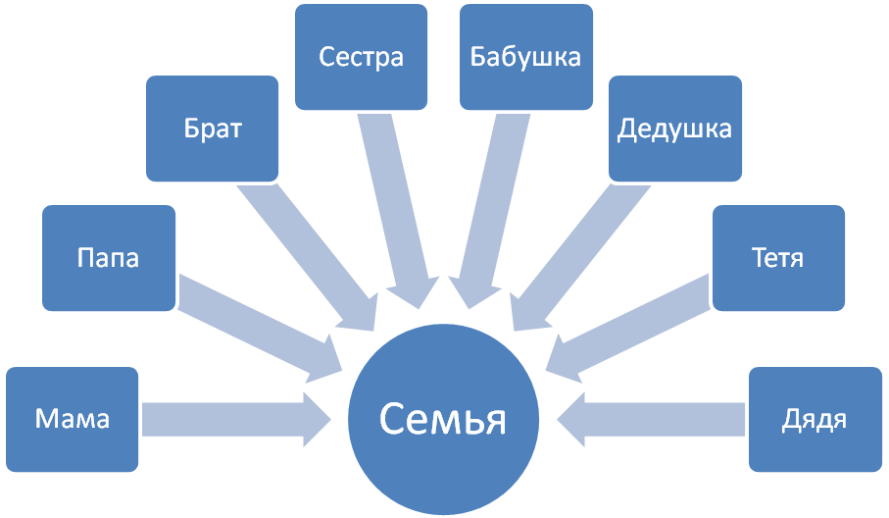  Вот такая схема у нас получилась.  - Основная часть.  Что же такое семья? Чем семья отличается от другой группы людей? Как вы понимаете слово «семья»? (ответы детей)  б) Работа над связным текстом.  2. «Прочитай-ка»  Чтение текста «Я и моя семья» учителем. Чтение этого текста учащимися.  3. «Ты мне-я тебе». Ответы на вопросы к тексту.  в) Словарная работа (семья, сестра).  г) Фонетическое упражнение.  Произнесите и читайте правильно:  Иван Пётр Сергей Иванович Петрович Сергеевич Иванов Петров Сергеев  - Почему слова записаны с большой буквы?  - Что обозначает слово Иван? Иванович? Иванов?  VІ.Работа над развитием продуктивной речи по теме«Дом, семья».  - «Я и моя семья».  Составление рассказа о своей семье по аналогии с текстом  в) «Слоговой диктант».  дя, тё, тя, ня, ся, ля.  да, то, та, на, са, ла.  -Что вы заметили? Нужно запомнить, что буквы а,о обозначают твёрдость согласных звуков, буквы я,е обозначают мягкость согласных звуков.  5. Закрепление  Упражнение 3  Составление предложений по схемам.  Запись любых трёх предложений в тетрадь.  Назовите мягкие и твердые согласные.  Групповая работа  - «Собери пословицы». Объяснить их.  В дружной семье и в холод тепло.  В хорошей семье хорошие дети растут.  Дерево держится корнями, а человек семьей.  - «Переводчик»  Слова на казахском языке перевести на русский и английский языки: :ана, әке, әже, ата, аға, апа. По два слова каждой группе.  Литературный монтаж  Я на рисунок посмотрю  И с гордостью вам говорю:  «Знакомьтесь, вот моя семья,  Здесь мама, папа, брат и я  Без них прожить никак нельзя,  Моя семья — мои друзья!»  ***  Дел и дорог будет в жизни не мало.  Спросим себя: «Ну а где их начало?»  Вот он ответ наш правильный самый:  Все, чем живем, начинается с мамы!  ***  Как люблю я папу нашего!  Я всесилен рядом с ним!  Злой волшебник с ним не страшен  И не страшен крокодил!  Я смеюсь, а папа рад,  С ним поедем в Волгоград.  С папой я не только жабу —  Бармалея не боюсь.  ***  Я и дедушка живём  В дружбе неразлучной,  Потому что нам вдвоём  Никогда не скучно.  То он сказку сочинит,  То он быль расскажет,  То ружьё мне смастерит,  То коня покажет.  Любит хлопотать в саду,  Любит песню, шутку,  От него не отойду  Даже на минутку!  Я и дедушка живём  В дружбе неразлучной,  Потому что нам вдвоём  Никогда не скучно  ***  Целый день я осторожно  Возле бабушки кручусь,  И всему, что только,  У бабули научусь!  Сколько в ней любви и ласки!  Помнит множество стихов.  Слушать бабушкины сказки  Можно хоть до петухов.  ***  Как хорошо слова звучат:  «Братишка, братик, брат»,  Когда с тобою рядом брат,  Ну, как не будешь рад?  Когда есть брат,  То во сто крат  Быстрей отыщешь клад,  В игре один солдат — солдат,  А два — уже отряд!  У меня растет сестричка  Чуть побольше рукавички.  Мы с ней дружим, между прочим,  Хоть кричит порою очень.  Ребята, если бы вас попросили составить правила счастливой семьи, какие бы правила вы предложили (предложения детей). Сравните свои правила.  Правила счастливой семьи: (Слайд 9)  Понимание, любовь, уважение, доверие, забота, доброта, помощь, дружба.  В семье всегда будут царить мир, согласие, а значит все будут счастливы, если там поселятся: доброта, любовь, доверие, понимание, уважение, дружба, забота.  Оформление доски: Возврат к первой схеме:  (карточки по кругу двусторонние, называя качества счастливой семьи, учитель их переворачивает)  Получилась новая схема:  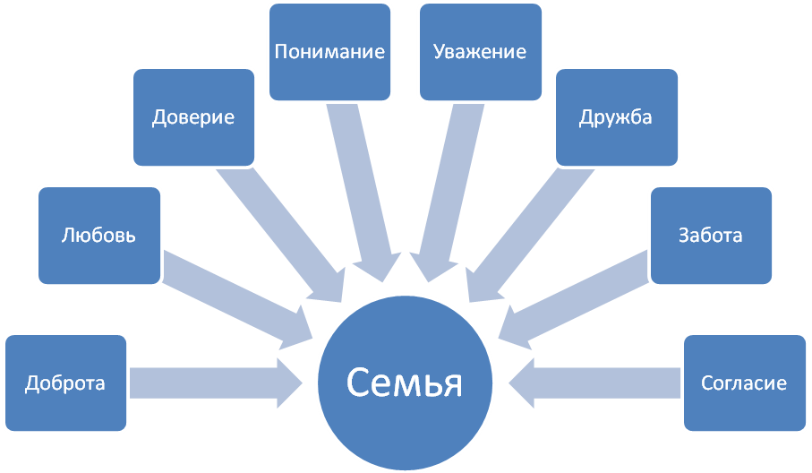  5.Этапы информации о домашнем задании. Упр. 3, 5, с. 64.  6.Итог урока: Подведение итогов урока. Комментирование оценок.  Если бы к нам пришли самые близкие вам люди. То, подумайте, чтобы вы могли им сказать? Помогут нам в этом предложения, но они не закончены. Ваша задача: прочитать и закончить предложение:  - я хочу, чтобы мои мама и папа были...  - я люблю, когда бабушка...  - мои мама и папа для меня самые...  - я люблю своих родителей, за то, что...  - я доверяю своим родителям...  - я люблю своего дедушку за то, что...  - я хочу своим родителям, пожелать...  - свою семью я считаю...  - моя мамочка для меня самая...  - мой папа...  - я хотел бы быть похожим...  - мой брат самый...  Учитель:  Без чего на белом свете  Взрослым не прожить и детям?  Кто поддержит вас, друзья?  Ваша дружная (все хором) СЕМЬЯ.  Это слово каждый знает,  Ни на что не променяет!! |  |  |  |  | Отвечают,  слушают. настраиваются, рассаживаются  Записывают, объясняют. Комментируют, составляют рассказ по картине  Отвечают на вопросы |  |  | взаимооценивание | Интерактивная доска
Само оценивание урока (используйте это пространство для того, чтобы записывать свои комментарии по ходу урока. Что было положительного/ отрицательного?)

Лист оценок
Имя ученика:

«Загадки » | «Прочитайка » | «Ты мне-я тебе» | « Я и моя семья» | Упражнение 3 | «Собери пословицы» | «Переводчик » | «Дополни-ка »

